ESTADO DO RIO GRANDE DO NORTE
CÂMARA MUNICIPAL DE SÃO JOÃO DO SABUGI

REQUERIMENTO Nº. 003/2021

Requeiro a V. Ex.ª, com base no artigo 154 do Regimento Interno e ouvido o plenário desta casa, que seja encaminhado oficio ao Poder Executivo Municipal, solicitando que seja doado um terreno ao SINDSERN, para a construção de sua sede.

JUSTIFICATIVA EM PLENÁRIO

Sala das Sessões, em 22 de janeiro de 2021.

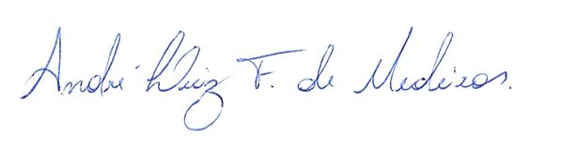

_________________________________________________________
BRAZ ROBSON DE MEDEIROS BRITO
VEREADOR - AUTOR

